Урок геометрии в 8 классе по теме: "Теорема Пифагора"
Категория: Математика
07.01.2016 13:49
Данный урок проводила на районном конкурсе "Учитель года - 2016". Получила за урок высокий балл. Благодаря насыщенности ребята постоянно вовлечены в работу и даже на незнакомом классе получилось все поставленные цели и задачи выполнить.
Открытый урок по теме «Теорема Пифагора»
8 класс

Цель: - Формирование у учащихся осознания теоремы Пифагора,
- Формирование умений воспроизводить содержание теоремы Пифагора,
- Развитие познавательного интереса учащихся, логического мышления, культуры математической речи.

Задачи: - Применение теоремы Пифагора для решения задач на нахождение неизвестных сторон прямоугольных треугольников;
- Проводить доказательные рассуждения.

Тип урока: изучение нового материала

Оборудование: карточки (Приложение №1), практическая работа (Приложение №2), презентация, проектор.

Ход урока:

1. Организация начала урока.

- Здравствуйте, садитесь. Рада всех приветствовать на открытом уроке. Хочу пожелать всем интересного и плодотворного занятия. Давайте начнем. И чтобы немножко размяться, подготовиться к работе, Ребята, давайте посчитаем. Сейчас каждой парте будет дана карточка, на которой записаны примеры, а рядом квадрат, в котором записаны ответы. Вам необходимо закрасить ответы на данные примеры, если вы все выполните верно, то у вас получится буква. Работать необходимо в паре. Ведь одна голова хорошо, а две лучше. Пожалуйста, приступайте. (ученики вычисляют значения выражений и закрашивают верные ответы, учитель ходит по классу контролирует процесс)

Приложение №1
16 | 5 | 64 | 36
3 | 8 | 12 | 4
144 | 20 | 17 | 100
9 | 28 | 24 | 25
Закрасьте ячейки таблицы, в которых
записаны значения выражений:
1) 4²; 2) 6²; 3) 3² ; 4) ;

5) 8²; 6) ; 7) 3²+4²; 8) ;

9) 12²; 10) 6²+8²

Учитель приглашает к доске учеников, которые первые сделали правильно. Каждая парта проверяет себя.
- Молодцы, ребята. Действительно получилась буква «П». А какие математические термины вы знаете на эту букву? (периметр, площадь, параллелограмм, прямоугольник). Хорошо, молодцы. Сегодня на нашем уроке буква «П» будет очень важна!

2. Мотивация учебной деятельности.

- Мы с вами размялись и готовы совершать открытия. А сейчас давайте попробуем решить некоторые задачки, при решении их многие сталкиваются с трудностями, посмотрим, удастся ли вам их решить? Вопрос: Какое расстояние будет между велосипедистом и пешеходом?
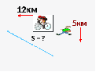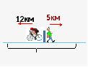

(С первой задачкой ребята справляются легко. Ответ:17 км. А вот во втором случае, что здесь будет расстоянием между велосипедистом и пешеходом?)
К сожалению, пока мы не можем найти данное расстояние, но я уверенна, что в конце урока у нас все с вами получится!!!
- А что за фигура здесь получилась? Давайте вспомни немного про прямоугольный треугольник. Верно или неверно? (Каверзные вопросы)
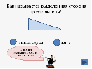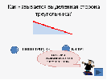

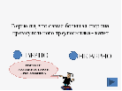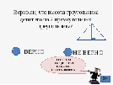
(Те ребята которые правильно отвечают, выходят к доске щелкают на квадратик и смотрят: верно или нет ответили, если верно, то кружок становится зеленого цвета)

3. Подготовка учеников к усвоению, актуализации учебных знаний

- А сейчас, давайте, исследуем прямоугольный треугольник и узнаем про него новое. Для этого разобьемся на три группы каждый ряд – это одна группа. Сойдитесь к центру. Каждой группе дается своя практическая работа, вам необходимо измерить катеты, гипотенузу данного треугольника и выполнить необходимые подсчеты (учитель подходит к каждой группе смотрит, что происходит подсказывает, подбадривает).

Приложение №2

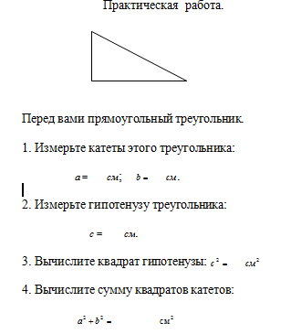
Каждая команда выбирает одного ученика, который выйдет к доске объяснить, что у них получилось. (документ –камера включена, смотрим через неё)
У всех трех групп были разные треугольники, но вывод получился один. Сами того не подозревая ребята сформулировали знаменитую теорему.

4. Изучение нового материала.

Наконец, мы можем перейти к теме сегодняшнего урока! Откроем тетради, запишем теорема Пифагора (вот она важная буква П). В прямоугольном треугольнике квадрат гипотенузы равен сумме квадратов катетов. (Чертеж + формула).
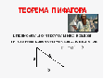
- Данная теорема будет вам большим помощником и в школе, и в жизни. Давайте, посмотрим небольшой ролик про данную теорему - это поможет вам лучше понять, где и как можно использовать данную теорему (Видеоролик)

5. Первичное закрепление знаний.

На представленных картинках ученики ищут прямоугольные треугольники и записывают для каждого теорему Пифагора.
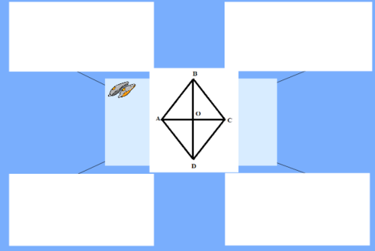
(треугольники:
АОВ:
ВОС:
СОD:
AOD:)

6. Контроль и самопроверка.
Возвращаемся к задаче, с которой начали и находим расстояние между велосипедистом и пешеходом (По теореме Пифагора).
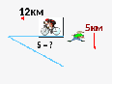

7. Подведение итогов. Рефлексия.

В конце урока давайте вспомним все, что было сегодня на уроке и запишем небольшое предложение 1 слово что запомнилось? Существительное 2 слово какой был урок? Прилагательное 3 слово что делали? Глагол
Ребята читают свои предложения.

8. Информация про домашнее задание

Спасибо большое за урок ребята. Вы отлично поработали, я очень рада, что для многих это был интересный урок. Давайте запишем домашнее задание: п. 63, № 2 (1,2) стр. 94

Спасибо за урок. До свидания.
Литература:
1. Богачёва Н.М. Теорема Пифагора // Математика. Всё для учителя! - №10(58)2015. – с.15-18
2. Савченко Е.М. Задачи на движение // http://le-savchen.ucoz.ru – 5 класс
3. Савченко Е.М.Уроки геометрии с применением
Золотые стихи Пифагора
Не делай никогда того, что не знаешь,
Но научись всему, что следует знать,
И тогда ты будешь вести спокойную жизнь.
Обобщающий урок по темам:
« Площади фигур. Теорема Пифагора»
Цели урока: - обобщение и систематизация теоретических знаний обучающихся по темам «Площади фигур. Теорема Пифагора»;
- закрепление знаний, умений и навыков обучающихся по теме площади;
- совершенствование навыков решения задач на применение теоремы Пифагора;
- воспитывать познавательную активность, повышать интерес к изучению математики;
- развивать мышление, память, навыки аргументированной речи.
Оборудование урока: плакат «Площади фигур. Теорема Пифагора», компьютер, мультимедийный проектор, презентация, набор прямоугольных треугольников.
Тип урока: повторительно-обобщающий.
Ход урока.
- Организационный момент (слайд 1)
Сегодня ты пришел вот в этот класс,
Чтоб посидеть, подумать, отдохнуть,
Умом своим на все взглянуть.
Пусть ты не станешь Пифагором,
Каким хотел бы, может быть,
Но будешь ты рабочим, а может и ученым,
И будешь, я надеюсь, математику любить.

Учитель. На прошлых уроках мы изучили площади фигур, и одну из самых известных геометрических теорем древности, теорему Пифагора, а сегодня у нас – обобщающий урок по этим темам.
(слайд 2) «Тема урока».
Сообщение целей урока(слайд 3) «Цели урока»
А чем же мы будем заниматься на уроке?
Должны будем развивать умения вычислять площади фигур, применяя изученные свойства и формулы, а также т. Пифагора при решении задачь.
II. Проверка знаний обучающихся
Учитель. Что же нам необходимо знать по этим темам? Кто ответит? (формулы: площадей квадрата, прямоугольника, параллелепипеда, трапеции, т.Пифагора)
Для того что бы выяснить, как вы усвоили этот материал мы поработаем с тестами. Откройте тетради, подпишите число, тему урока.
Сядьте, пожалуйста, за компьютеры и ответьте на вопросы тестов. Тест состоит из 6 заданий, к каждому заданию даны три ответа, один из которых верный.
Оценивание будет по баллам. (слайд 4 «Оценивание по баллам»)

- Проверка теории
Вариант 1.
Выбери верные утверждения:
а) Площадь параллелограмма равна:
- произведению его сторон;
- произведению его высот;
- произведению его стороны на высоту, проведенную к данной стороне.
б) Площадь квадрата со стороной 3см равна:
- 6 см²;
- 8 см;
- 9 см².
в) Закончите предложение: “Площадь ромба равна…
- произведению его сторон;
- половине произведения его диагоналей;
- произведению его стороны и высоты.
г) По формуле 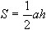можно вычислить:
- площадь треугольника;
- площадь прямоугольника;
- площадь параллелограмма.
д) Площадь трапеции АВСД с основаниями АВ и СД и высотой ВО вычисляется по формуле:
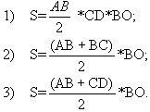
е) Теорема Пифагора утверждает, что в прямоугольном треугольнике:
- квадрат гипотенузы равен квадрату катета;
- квадрат гипотенузы равен сумме квадратов катетов;
- сумма квадратов катетов равна гипотенузе.
Вариант 2.
Выберите верные утверждения:
а) Площадь квадрата равна:
- произведению его сторон;
- квадрату его стороны;
- произведению его сторон на высоту.
б) Площадь параллелограмма равна:
- произведению его смежных сторон;
- произведению его высоты на сторону;
- произведению его основания на высоту, проведенную к данному основанию.
в) По формуле S=d*d /2 можно вычислить площадь:
- ромба;
- треугольника;
- параллелограмма.
г) Площадь треугольника равна половине произведения:
- оснований;
- основания на высоту, проведенную к данному основанию;
- его высот.
д) Площадь трапеции АВСД с основаниями ВС и АД и высотой ВН равна
- S=(AB+CD)/2*BH;
- S=(AD+BC)/2/BH;
- S=(BC+AD)/2*BH.
е) Теорема Пифагора утверждает, что в прямоугольном треугольнике:
- квадрат катета равен квадрату гипотенузы;
- квадрат гипотенузы равен сумме квадратов катетов;
- сумма квадратов катетов равна гипотенузе.
Учащиеся ставят знак + в выбранном ответе. По таблице ответов проводят взаимоконтроль в парах. (слайд 5) «Таблица ответов»
Таблица ответов:
Учитель. Если еще кто-то неуверенно знает формулы площадей фигур и т. Пифагора, посмотрите вот на этот плакат и запомните:

Плакат “Площади” (Рисунок 1);
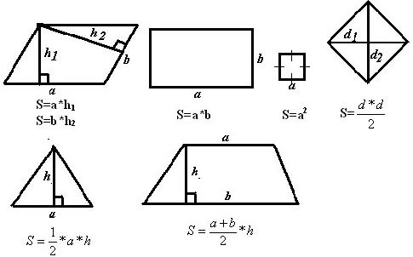

Учитель. Итак, повторили теорию мы готовы к практической части.
- Решение задач по готовым рисункам (слайд 6) «Задачи на повторение»

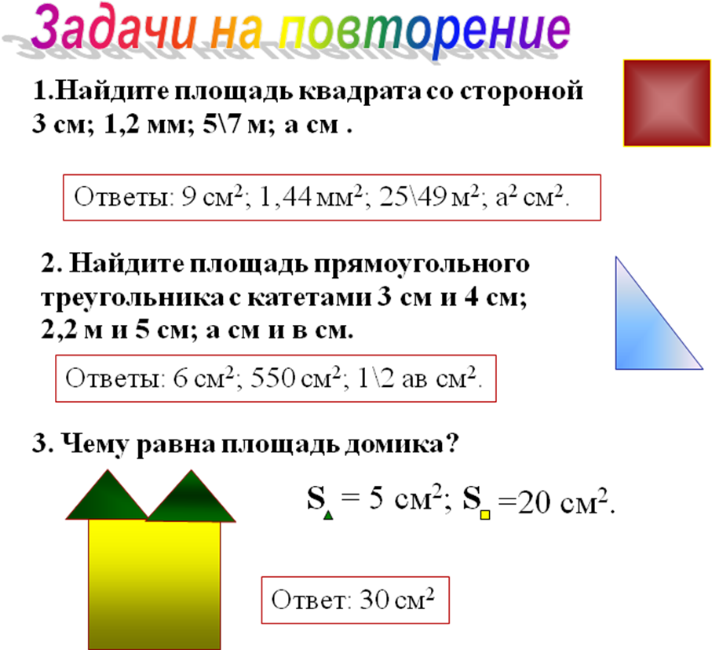

Учитель. Давайте подумаем, какие свойства мы здесь применяли?
1) Площадь квадрата, равна квадрату его стороны.
2)Площадь прямоугольного треугольника равна половине произведения его катетов.
3)Если многоугольник составлен из нескольких многоугольников, то его площадь равна сумме площадей этих многоугольников.
3. Решение задач письменно в тетрадях.
III. Физкульт минутка.
И.П. – сидя, руки согнуты в локтях, кисти около плеч. Вращение согнутыми руками вперед (4-6 раз)
Вращение согнутыми руками назад (4-6 раз) (снятие статистического мышечного напряжения)
IV. Решение задач. (слайд 7) задача из учебника «Арифметика Леонтия Магницкого»

  - Задача из учебника «Арифметика Леонтия Магницкого»
Случися некому человеку к стене лестницу прибрати, стены же тоя высота есть 117 стоп. И обреете лестницу долготью 125 стоп. И ведати хочет, колико стоп сея лестницы нижний конец от стены отстояти имать.
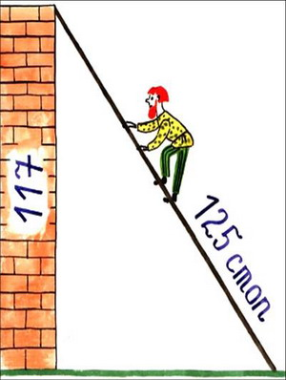
Решение: 125² – 117²=(125-117)(125 +117)=8 242=1936
а= 1936 = 44 стопы
2)Сложить трапецию из треугольников. (Игровой момент).
Учитель. Однажды один из учеников Пифагора сложил трапецию из четырёх прямоугольных треугольников. Не сможете ли вы повторить его достижение? А «улучшить» (т.е. использовать меньшее число треугольников)
Вычислите площадь получившейся трапеции.
V.Самостоятельная работа.
На прошлом уроке мы говорили о том , что Пифагор , был разносторонней личностью (Слайд 8)Пифагор.
Он занимался и медициной, и музыкой, и астрономией, а также был спортсменом и участвовал в олимпийских играх. А ещё Пифагор был философом.
Многие его афоризмы и сегодня актуальны для нас. Сейчас вы будете выполнять самостоятельную работу. К каждому заданию дано несколько вариантов ответов, рядом с которыми записаны фрагменты афоризмов Пифагора. Ваша задача __решить все задания , составить из полученных фрагментов высказывание и записать его.
(Комментарий для учителя:
Эти карточки раздаются учащимся , из них они составляют афоризмы Пифагора следующим образом к трём заданиям в карточке приведены варианты ответов и фрагменты высказываний. Ученик решает задачу, получает ответ, ищет его в нижней части карточки и записывает соответствующую часть афоризма, таким образом , решив все три задачи, ребёнок собирает афоризм из трёх частей.
Чтоб дети не собирали их наугад_ фрагменты афоризмов подобраны с очень близким по смыслу содержанием.

Катеты прямоугольного треугольника равны 10 и 24 см. Вычислите его гипотенузу.
Диагонали прямоугольника ABCD пересекаются в точке О. СО = 10см, CD = 12 см. Вычислите сторону ВС.
Является ли треугольник со сторонами 15, 39 и 36 см прямоугольным? Ответ обоснуйте.
26 – не гоняйся за счастьем
32 – оно присутствует
“да” – в тебе самом
676 – не бегай за счастьем
16 – оно всегда находится
“нет” – около тебя

Ответ: Не гоняйся за счастьем, оно всегда находится в тебе самом.
Вычислите катет прямоугольного треугольника, если две другие его стороны равны 8 и 17 см.
Диагонали ромба ABCD пересекаются в точке О. BD = 16см, ОС = 6см. Вычислите длину стороны ромба.
Является ли треугольник со сторонами 15, 20 и 27 см прямоугольным? Ответ обоснуйте.
225 – формулы
10 – управляют
“нет” – миром
15 – числа
14 – правят
“да” – всем
Ответ: Числа управляют миром.

VI.Итог урока
Учитель. Возможно ли было решение задач данного типа без знания т . Пифагора?
О чём надо помнить применяя т. Пифагора? (слайд 9)Теорема Пифагора.
Как вы думаете, так ли важна эта теорема? После ответов обучающихсяслайд 10. Слова А. Шамиссо
Пребудет вечной истина, как скоро,
Все познаем слабый человек!
И ныне теорема Пифагора верна,
Как и в его далекий век.
А.Шамиссо

VII. Домашнее задание. Слайд 11 (Домашнее задание)
Вопросы 1-10 (стр. 133-134);
Решить задачи
Вариант 1 №515 (а), из рабочей тетради №43
Вариант 2 №518 (а), из рабочей тетради №47.

Закончить урок словами из серии «Золотые стихи» Пифагора. Слайд 12
Золотые стихи Пифагора
Не делай никогда того, что не знаешь,
Но научись всему, что следует знать,
И тогда ты будешь вести спокойную жизнь.

Слайд 13. Спасибо за урок!

